- Apresentação

Este relatório apresenta o resultado dos estudos realizados visando a pavimentação da Estrada do Barro Vermelho, no trecho do fim do pavimento existente até o final, na região Extremo - Sul de Porto Alegre–RS, com uma extensão total de 623.86 metros, identificada no Cadastro Técnico Municipal sob o nº 8563017.

O orçamento participativo incluiu no Plano de Investimentos de 1999, um trecho de 400 metros de um total de 623.86 metros projetados, o restante do trecho foi orçado separadamente para uso da banca de projetos. Esta rua faz parte do lote de projetos nº 5 do convite nº 02.081069.99.5 com Ordem de Início nº 048/99 de 14/06/99.

A rua projetada permite acesso a 23 unidades residenciais.

- Estudos Topográficos

2.1 Metodologia

Os estudos topográficos foram realizados utilizando-se estação total modelo Leica TC-605 L, com precisão angular de 5” e linear de 3mm+/- 3ppm para prisma com alcance de 1.200m, e capacidade de armazenamento de 1300 pontos.

Os acidentes topológicos existentes foram cadastrados plani-altimetricamente, a partir de bases implantadas em campo, posteriormente amarradas à rede oficial de coordenadas e cotas do município. Os dados destes marcos são apresentados em planta e sugeridos como alternativa para locação da obra.

Os dados coletados serviram para montagem da planta topográfica da rua e do modelo digital do terreno, onde foram ensaiadas as diversas alternativas de traçado horizontal e vertical. A alternativa de traçado horizontal escolhida pela fiscalização foi locada em campo, e teve seu eixo locado e nivelado a cada 20m, constituindo o perfil longitudinal apresentado nas plantas do projeto geométrico.

2.2 Referências Planas e Altimétricas

A poligonal de base citada no item 2.1 foi amarrada ao sistema de coordenadas do município utilizando-se os marcos e referências de nível listadas a seguir:

Referência de Coordenadas Planas Utilizadas
Pino | Coordenada X (E) | Coordenada Y (N)
46 | 186 394.335 | 1 662 248.178
47 | 186 474.594 | 1 662 119.154

Referência de Nível Utilizada
RN | Cota | Origem
039 | 35.969 | CMPM

A seguir apresentamos a planta de situação do trecho projetado, e os dados das referências planas e altimétricas utilizadas, obtidas junto ao Setor de Cartografia da SPM.
3. Projeto Geométrico

3.1 Generalidades

A Estrada do Barro Vermelho apresenta diretriz em tangente para o traçado horizontal a partir de sua derivação em curva, próximo da Rua Belize. A base fornecida para referência dos alinhamento prediais foi a planta da UPV-174(B) e173(B).

O traçado atingirá uma figueira debilitada no início do trecho, junto ao nº 1350, estaca 10+0.00 direito. A autorização para remoção da figueira já foi obtida por esta consultora junto a SMAM e encontra-se copiada no final deste volume(ARV 713 – 23/08/99).

O traçado vertical é caracterizado pôr uma rampa ascendente de pouca declividade (até 3%).

Procurou-se dispor o greide de modo a manter a acessibilidade dos moradores, mas mantendo-se a estrutura do pavimento acima da cota atual sempre que possível. O início do grade será condicionado a concordância das seções com o pavimento existente, visto se tratar de um alargamento de pista.

A seguir apresentamos o resumo dos elementos planimétricos.

3.2 Seção Transversal Tipo

A seção transversal tipo a ser implantada em primeira etapa será composta de pista simples, com duas faixas de rolamento de 3.50m de largura, abaulamento transversal de 2.5% para o lado direito, limitado por meios fios e com passeios laterais com no mínimo 2.00m de largura, drenados para dentro da plataforma com 2.0% de inclinação.

3.3 Cálculo de Volumes

A seguir apresentamos a planilha de cálculo dos volumes de terraplenagem estimados para execução da obra. Estes valores foram obtidos a partir das dimensões da seção transversal tipo, alargadas 0.25m para cada lado do bordo do meio fio e rebaixadas nos passeios em 0.05m para revestimento com saibro em 2.00m de largura.

As espessuras de pavimento utilizadas foram fixadas pelo projeto de pavimentação da consultora como de 57 cm entre a estaca 0+0.00 e a estaca 15+0.00 e em 34 cm da estaca 15+0.00 até a estaca 31+3.86=PF.

Os taludes empregados foram fixados em 1.00(H):1.00(V) em corte e 1.50(H):1.00(V) em aterro.
4. Relatório Fotográfico

A seguir apresentamos o relatório fotográfico contendo a situação atual do trecho projetado.

FOTO 01
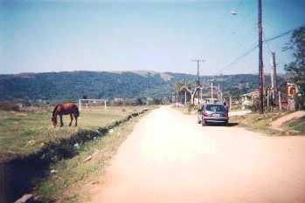

FOTO 02
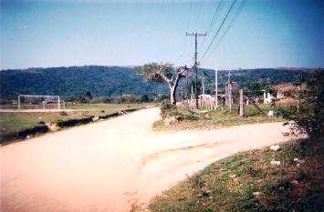

FOTO 03
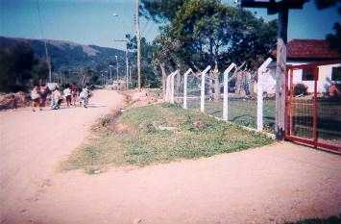
5. Quantitativos
A seguir apresentamos o quantitativo de terraplenagem e pavimentação do projeto proposto, de acordo com as especificações de serviços prevista no caderno de Encargos da PMPA-SMOV.

6. Orçamentos
A seguir apresentamos o orçamento do projeto proposto, elaborado com base na tablela de preços da SMOV, atualizada em janeiro/99.

